คู่มือสำหรับโปรแกรมเมอร์

- ไฟล์ของโปรแกรมที่สร้าง
- Page2.prc (page2.java ก่อนการ Compile)
- ResponseServlet.class (ResponseServlet.java ก่อนการ Compile)
- Database.class (Database.java ก่อนการ Compile)
- ServerDatabase.mdb

- หน้าที่ของไฟล์แต่ละตัว
- Page2.prc เป็นไฟล์สำหรับลงที่ Palm มีหน้าที่เป็น User Interface สำหรับให้ผู้ใช้เลือกค่าต่างๆเพื่อส่งตัวแปรไปให้ Server และมีหน้าที่ในการรับข้อมูลจาก Server แล้วแสดงผลให้ผู้ใช้
- ResponseServlet.class เป็นไฟล์ที่มีหน้าที่ในการรับค่าจากผู้ใช้โดยจะทำการแยกตัวแปรต่างๆ แล้วส่งค่าให้ Class ที่ทำหน้าที่ดึงข้อมูลจาก Database
- Database.class เป็นไฟล์ที่ทำให้หน้าที่ในการรับค่าจากตัวแปรที่ดึงมาจาก Class ResponseServlet แล้วทำการดึงข้อมูลจาก Database
- ServerDatabase เป็นไฟล์ Database สร้างจาก Microsoft Access

- โมดูลของแต่ละไฟล์ หน้าที่ของแต่ละโมดูล และหน้าที่โปรแกรมย่อย
- Page2.prc
โมดูล
1. ให้บริการค้นหาจากตัวเลือกที่กำหนด
หน้าที่ในการรับค่าจากตัวเลือกต่างๆ ที่ผู้ใช้ทำการเลือก และส่งค่าให้ Server
2. ให้บริการค้นหาจากตัวอักษรที่ใกล้เคียง
หน้าที่ในการรับค่าตัวอักษรที่ผู้ใช้ทำการใส่เข้าไป และส่งค่าให้ Server
3. แสดงผล
หน้าที่รับค่าจาก Server แล้วนำมาแสดงผลให้ผู้ใช้
โปรแกรมย่อย (เนื่องจากใช้ร่วมกัน จึงชี้แจงร่วมกัน)
1. StartApp() มีหน้าที่เป็นจุดเริ่มต้นโปรแกรม โดยจะทำงานโดยอัตโนมัติเมื่อโปรแกรมทำงาน
2. DetroyApp() มีหน้าที่เป็นจุดจบของโปรแกรม โดยจะทำงานอัตโนมัติเมื่อโปรแกรมเลิกทำงาน
3. PauseApp() มีหน้าที่เป็นจุดหยุดของโปรแกรม โดยในโปรเจคนี้ไม่ได้ใช้งานแต่ต้องทำการกำหนด เนื่องจาก J2ME ต้องการ
4. Page2() หน้าที่เป็น constructor

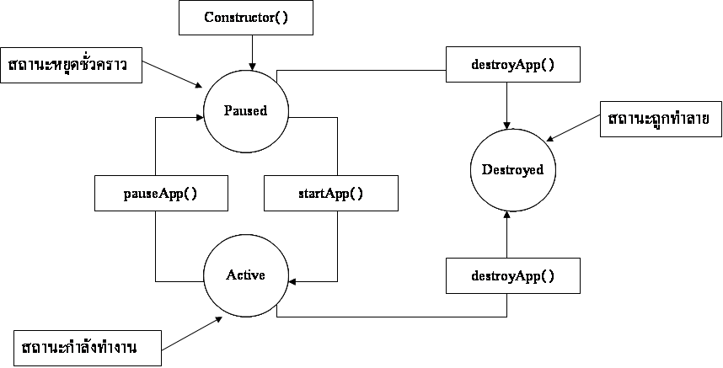
5. SetForm3() มีหน้าที่เปลี่ยน Form ปัจจุบันเป็น Form แสดงผลโดยรับค่าจาก CommandAction(command,displayable)

CommandAction
รับค่าจากผู้ใช้
SetForm3()

6. ShowData (String con1, String con2, String con3, String con4, String con5, String con6, String con7, String con8, String con9, String con10, String con11, String con12, String con13, String con14, String con15, String con16, String con17, String con18) มีหน้าที่ในการรับค่าจาก Choice ต่างแล้วส่งค่าให้ Server หลังจากนั้นก็ทำการนำผลที่ได้มาแสดงผล

7. CommandAction(command,displayable) มีหน้าที่ในการตอบสนองต่อการกระทำต่างๆของ User เมื่อกระทำต่อตัวโปรแกรมบนหน้าจอ โดยจะทำการเช็คกรณีต่างๆแล้วจะทำการทำตาม Process ต่างๆ
Process1 สร้างและเปลี่ยนหน้าจอเป็นการใช้บริการหาข้อมูลจากตัวอักษร
Process2 ย้อนกลับจุดเริ่มต้นโปรแกรม
Process3 แสดงข้อความ Error
Process4 ทำการเรียก ShowData()
Process5 เปลี่ยนหน้าจอเป็นการใช้บริการหาข้อมูลจากตัวอักษร
Process6 ทำการส่งค่าตัวอัษรเพื่อหาข้อความใกล้เคียง

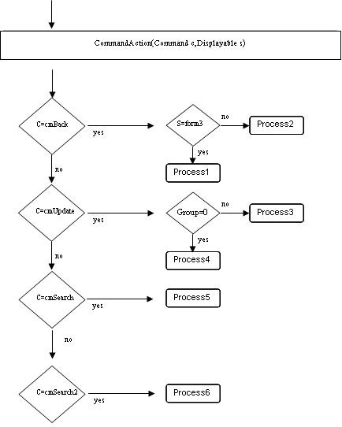

- RespomseServlet.class
โมดูล
1. แยกตัวแปรจาก Url
หน้าที่ในการแยกตัวแปรต่างๆ ออกจากตัวแปร
2. รับและส่งข้อมูลที่ค้นหาใน Database
หน้าที่ในการส่งและรับค่าให้ Class ที่ทำการค้นหาข้อมูลใน Database
โปรแกรมย่อย (เนื่องจากใช้ร่วมกัน จึงชี้แจงร่วมกัน)
1. init(ServletConfig config) หน้าที่เป็นตัวเริ่มต้น Connection
2. doGet(HttpServletRequest,HttpServletResponse) มีหน้าที่ในการรับค่า Url แล้วทำการแยกตัวแปรต่างๆออกมา

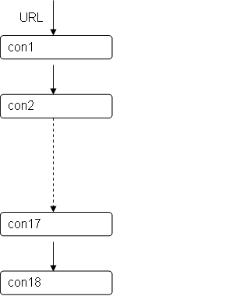

- RespomseServlet.class
โมดูล
1. ทำการดึงข้อมูลจาก Database
หน้าที่ในการแยกตัวแปรต่างๆ ออกจากตัวแปร
โปรแกรมย่อย
1. setConnection() หน้าที่เป็นตัวเริ่มต้นกับ Database
2. releaseConnection() หน้าที่ในการปิด Connection
3. getData(String con1,String con2, String con3, String con4, String con5, String con6, String con7, String con8, String con9, String con10, String con11, String con12, String con13, String con14, String con15, String con16,String con17,con18)
หน้าที่ในการดึงข้อมูลจาก Database โดยทำการเทียบข้อมูลจาก ตัวแปรที่ได้รับ แล้วทำการส่งกลับไป
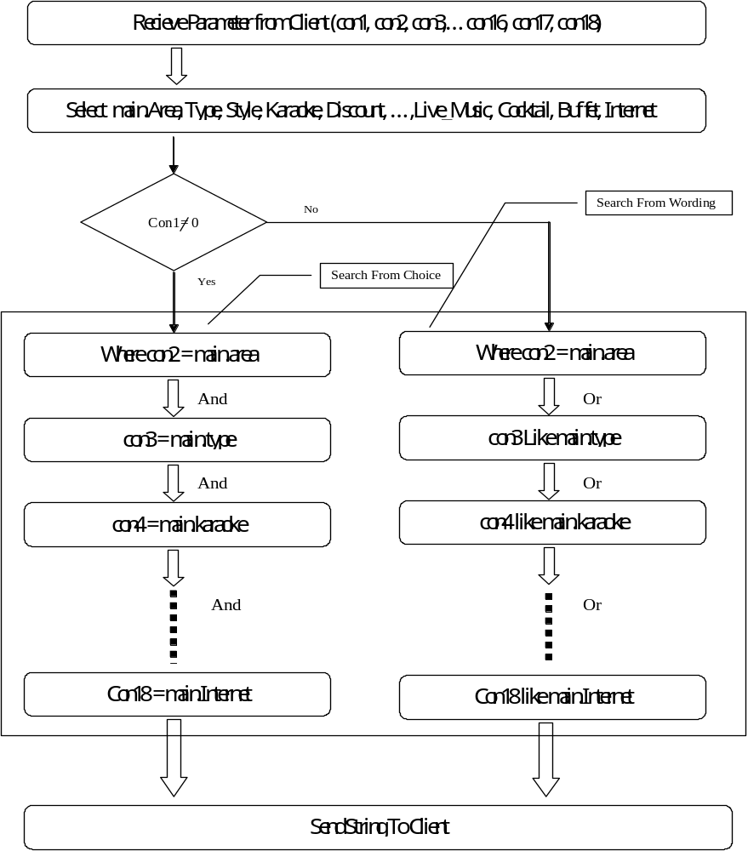

- ServerDabase.mdb
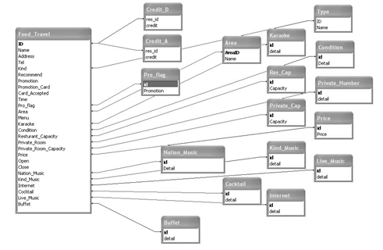
มีการเก็บข้อมูลดังนี้

